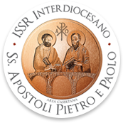

PONTIFICIA FACOLTÀ TEOLOGICA
DELL’ITALIA MERIDIONALE

Istituto Superiore di Scienze Religiose interdiocesano
“SS. Apostoli Pietro e Paolo” – AREA CASERTANA
Corso di Licenza in Scienze religiose

Tesi di Licenza
in Scienze religiose
Indirizzo pedagogico-didattico

TITOLO
Eventuale sottotitolo

Relatore  Ch.^{mo} Prof.  Mario Rossi | Candidato  Mario Rossi  Matr. XXX
Co-relatore
Ch.^{mo} Prof.
Mario Rossi

Anno Accademico 202__-202__

